  комната
  Санкт-Петербург, Колпино, район Колпинский, ул. Труда, 20/7
  Метро: Шушары, 21 мин. на машине
  2 650 000 ₽ возможна ипотека
  32 961 ₽ за м²
    Общая информация:
    Этаж: | 3 / 4
    Тип дома: | вторичка, кирпичный
    Тип продажи: | свободная
    Общая площадь: | 80.4 м²
    Площадь комнат: | 17.2 м²
    Жилая площадь: | 17.2 м²
    Площадь кухни: | 6.0 м²
    Санузел: | 1 разд.
    Балкон: | нет
    Лифт: | —
    Вид из окна: | —
    Телефон: | нет
    В квартире:
     | Телефон
  07 октября, 09:33
  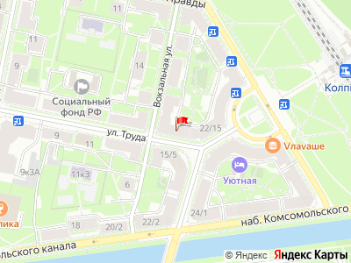
Представитель: Представитель: ID 89174403
ОТКАЗЫ НОТАРИАЛЬНЫЕ!!!
Продается просторная изолированная комната в 4-х комнатной малонаселенной квартире. (соседняие комнаты площадью 15 и 5 кв метров,тоже продаются) есть преимущества купить сразу ТРИ комнаты. в ЧЕТВЕРТОЙ комнате собственник НЕ ПРОЖИВАЕТ.тоже думает продавать,но чуть позже.
Телефоны: +7 981 189-77-49
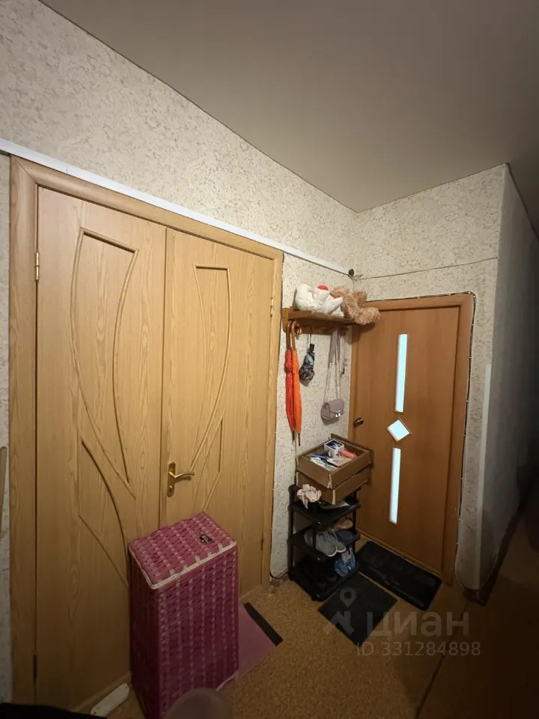 | 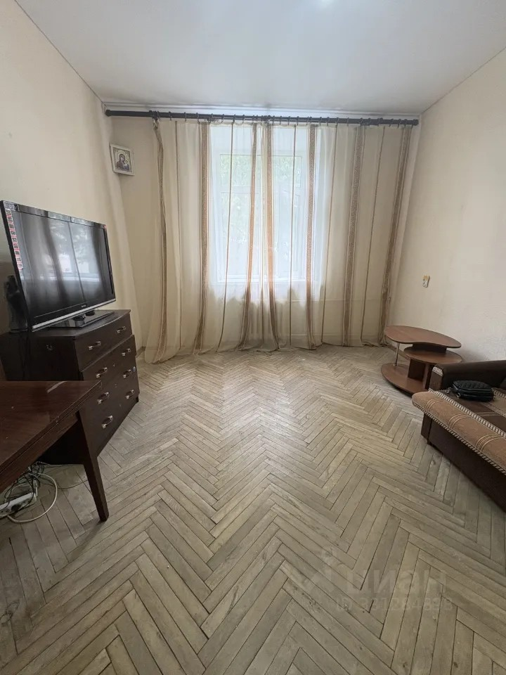
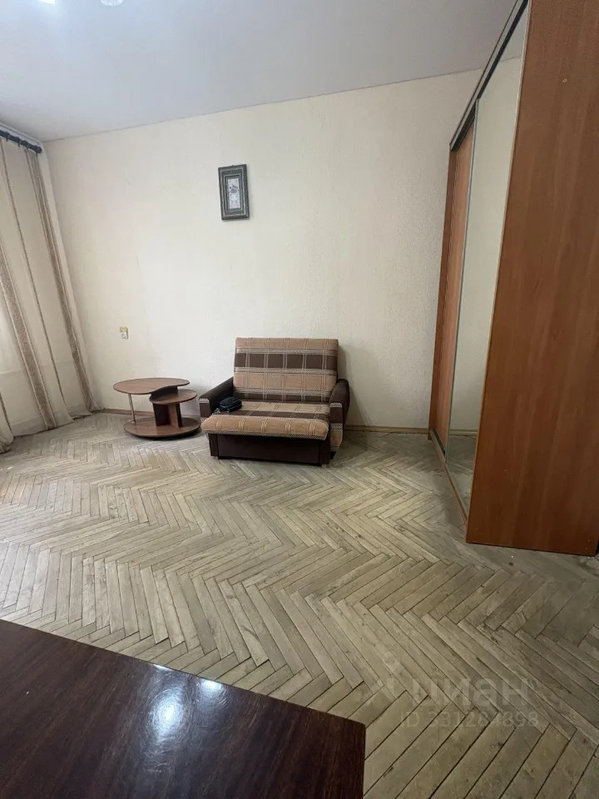 | 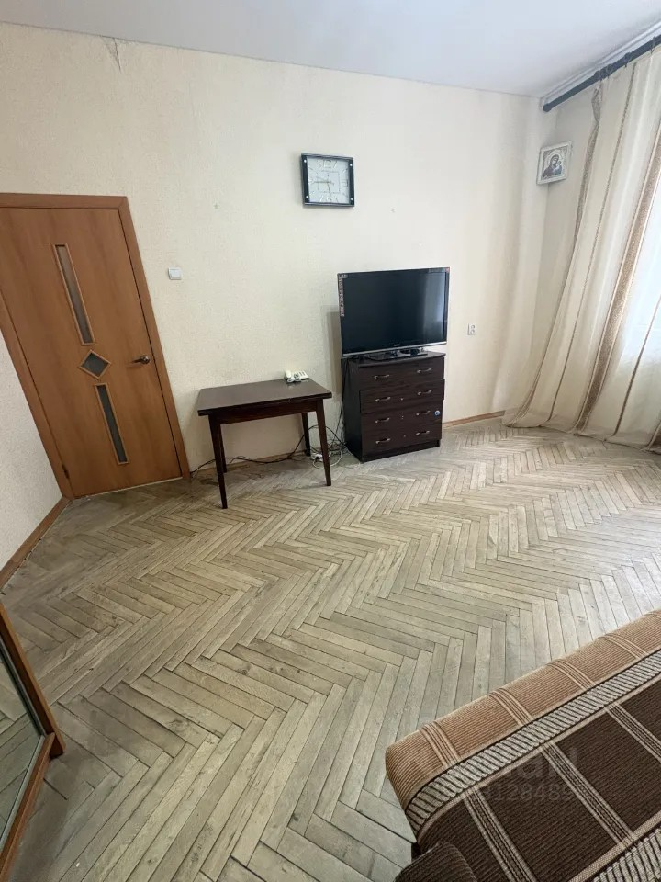
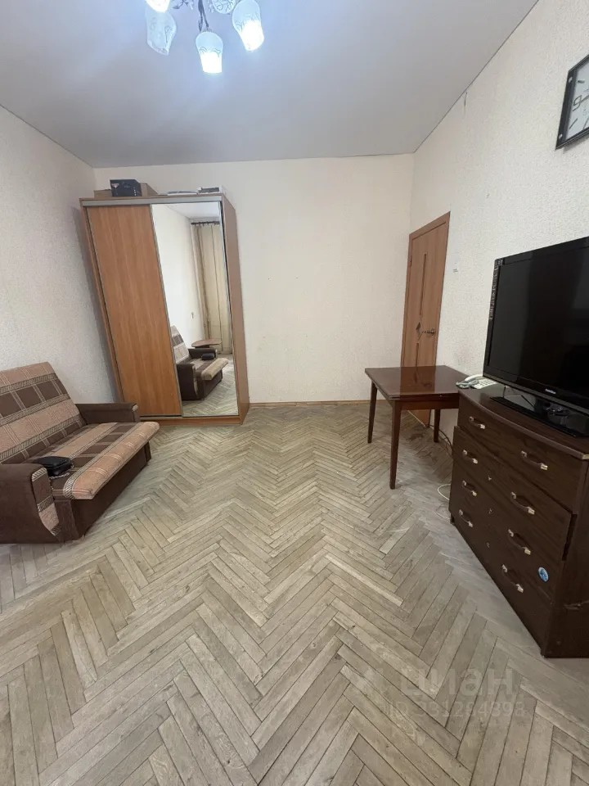 | 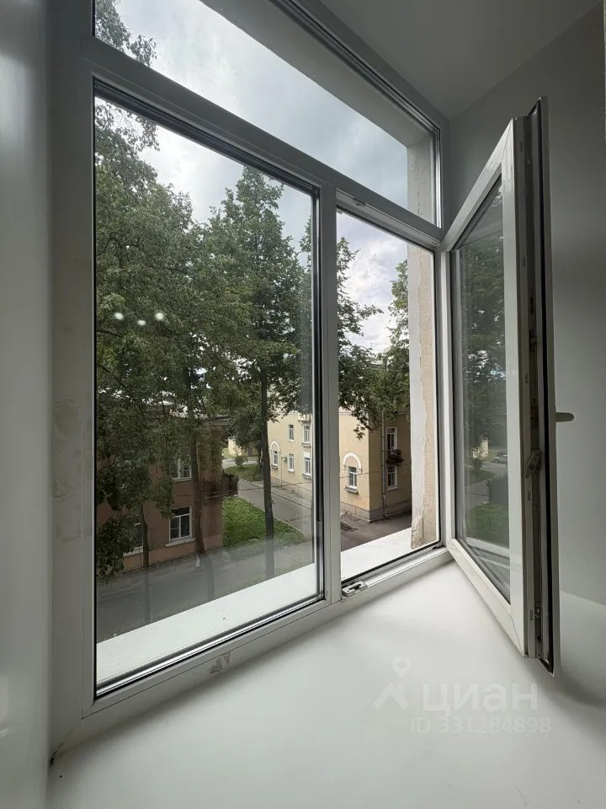
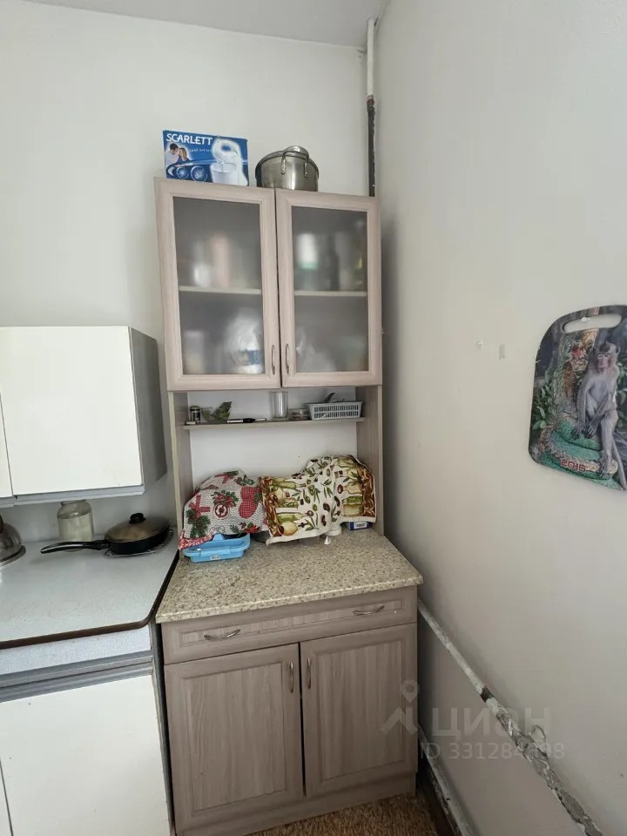 | 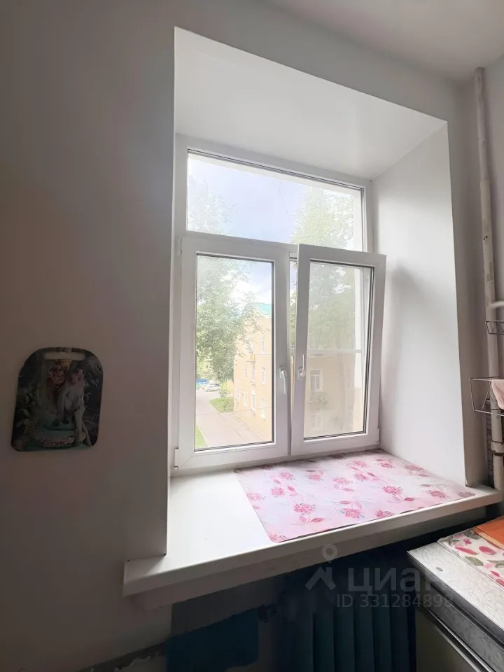
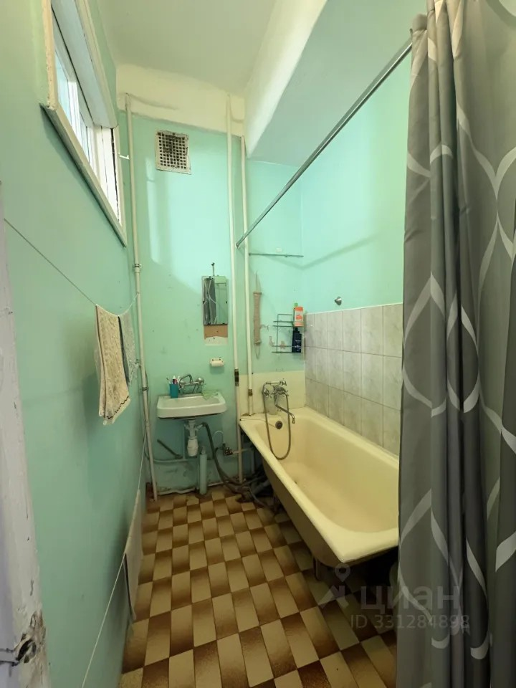 | 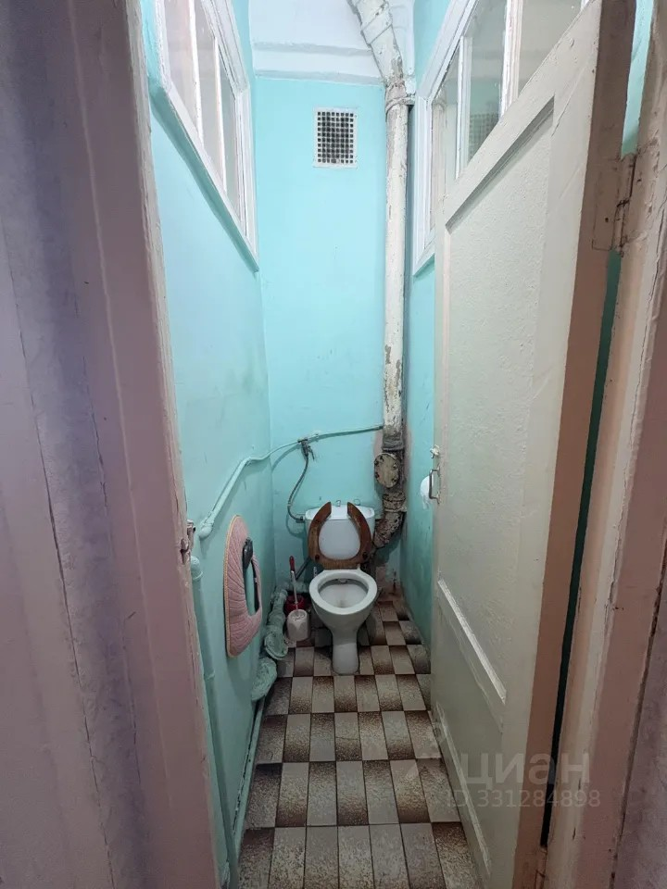
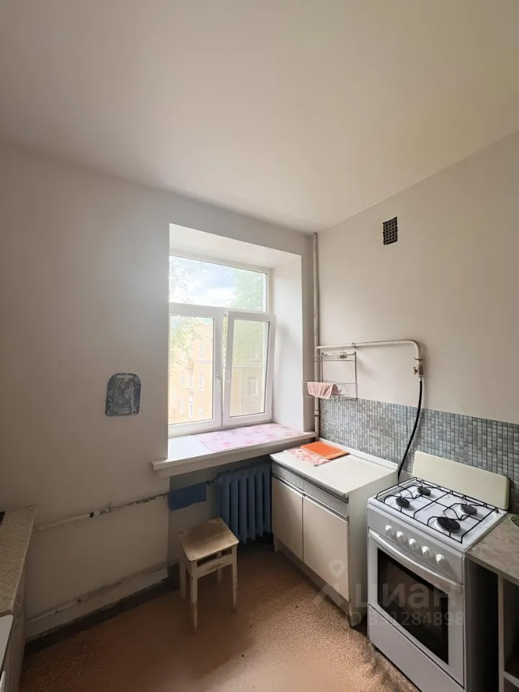 | 